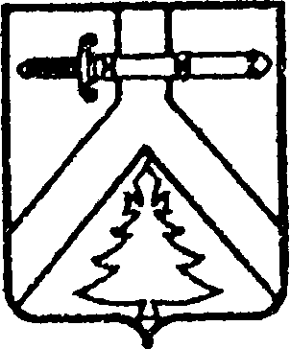

КОЧЕРГИНСКИЙ СЕЛЬСКИЙ СОВЕТ ДЕПУТАТОВ
КУРАГИНСКОГО РАЙОНА
КРАСНОЯРСКОГО КРАЯ

РЕШЕНИЕ

14.10.2022 с. Кочергино № 24-57-р

О передаче осуществления части
полномочий администрации Кочергинского
сельсовета по внешнему муниципальному
финансовому контролю Контрольно-счетному
органу Курагинского района

В соответствии с Федеральным Законом от 06.10.2003 № 131-ФЗ «Об общих принципах организации местного самоуправления в Российской Федерации», Уставом муниципального образования Кочергинский сельсовет, Кочергинский сельский Совет депутатов РЕШИЛ:
1.Передать осуществление части полномочий администрации Кочергинского сельсовета по внешнему муниципальному финансовому контролю Контрольно-счетному органу Курагинского района с предоставлением межбюджетных трансфертов.
2. Контроль за исполнением настоящего Решения оставляю за собой.
3. Решение вступает в силу со дня опубликования в газете «Кочергинский вестник».

Председатель сельского  Совета депутатов  _____________ В.А.Грубер | Глава Кочергинского  сельсовета  ___________ Е.А.Мосягина

